ОТЧЕТ

о прохождении водного туристского спортивного маршрута
2-3 категории сложности по реке Пистайоки респ.Карелия РФ,
совершенном группой «Бабайки» пос.Некрасовское Ярославской обл.
в период с 24 июля по 8 августа 2012 года.

Маршрутная книжка № __________

Руководитель группы Фомичев Андрей Николаевич

Адрес, телефон, e-mail руководителя
152260, Ярославская обл., пос. Некрасовское, ул.Молодежная, д.11, кв.2,
тел. 8-920-100-62-74,
diver74@mail.ru

Маршрутно-квалификационная комиссия ________________________________________ рассмотрела отчет и считает, что поход может быть зачтен всем участникам и руководителю _______ категорией сложности.
Отчет использовать в библиотеке ________________
Судья маршрутной квалификации __________(подпись) _____________________(Ф.И.О.)

Штамп МКК

г. Ярославль, 2012 г.

3. Справочные сведения (Паспорт спортивного похода/путешествия)
3.1. Проводящая организация (наименование, адрес, телефон, факс, e-mail, www).
команда самодеятельных туристов под этническим названием "Бабайки" Ярославская обл., пос. Некрасовское, ул.Молодежная, д.11,кв.2 тел.8-920-100-62-74, diver74@mail.ru
3.2. Страна, республика, край, область, район, подрайон, массив (место проведения)
РФ, респ.Карелия (Северная), река Пистайоки
3.3. Общие справочные сведения о маршруте (в виде таблицы).

Дата | Участок маршрута | Расстояние, км | Способ передвижения | Отметка о прохождения маршрута
24.07 | Некрасовское - Вологда | 255 | Заказной автобус
24-25.07 | Вологда – п.Лоухи | 1078 | Поезд 374
25.07 | П.Лоухи – оз.Кимасъярви | 145 | Заказной автобус | погранотряд
26-27.07 | Стапель, до пор.Змеиный | 8 | сплав
28.07 | До пор.Межозерный | 14 | сплав
29.07 | дневка | -
30.07 | До оз.Пистаярви | 16 | сплав
31.07 | До пор.Семиповоротный | 14 | сплав
01.08 | До пор.Петух | 10 | сплав
02.08 | дневка
03.08 | До пор.Фурляляй | 9 | сплав
04.08 | дневка
05.08 | До оз.Корпиярви, антистапель | 13 | сплав
06.08 | Корпиярви - Кемь | 220 | Заказные машины | ст.Кемь
07-08.08 | Кемь-Вологда | 913 | Поезд 373
08.08 | Вологда - Некрасовское | 255 | Заказной автобус
Общая протяженность активной части маршрута - 84 км.

3.4. Подробная нитка маршрута.
(см.таблицу)
3.5. Обзорная карта региона с указанием маршрута, подъездов и отъездов.
(топокарта с отметками именных порогов масштабом в 1 см - 1 км является приложением файла к отчету, т.к. в формат А4 не помещается)
3.6. Определяющие препятствия маршрута (перевалы, траверсы, вершины, каньоны, переправы, пороги, растительный покров, болота, осыпи, пески, снег, лед, водные участки и т.д.), представленные по форме:

Основные пороги:

Порог | КС |  | Коментарии
Сакал | III | 150 м | На входе много шкуродерных камней и желательно заходить с правого берега ближе к центру. Далее идет серия косых волн и прижим к правому берегу (большому валуну), особенно актуально для катов.  После прижима резко несет влево (получается так,что нос уходит влево, а корму несет еще прямо и почти всех на байдарках разворачивает на 180).
Захар | III | 1 км | Проходить Захар нужно в три-четыре этапа с обязательным просмотром каждого!!! Итак, просмотр по островам. 1 этап начинается косым сливом с плиты, далее небольшая заводь, затем справа от острова серия перекатов с прижимом к большому камню, за ним резкий поворот на лево (для каякеров, а остальных несет прямо на подводные камни, на которых все садятся и в большинстве случаев набирают воды в лодку, т.к. прижимает боком и груженую лодку не спихнешь без посторонней помощи). За этими камнями остров к которому можно зачалиться. Дальше начинается 2 этап. Слева от острова меж огромных камней красивый узкий падун (непроходим) высотой более 1 м. Справа слив с небольшой бочкой и шиверный участок 20-30 м усыпанный обливными камнями - проход по струе, ближе к правому берегу. Затем можно зачалиться, и справа, и слева. Дальше начинается 3 этап. Шиверный участок в 500 м. С воды практически не видно, где спрятались коварные камни... А с левого берега (по камням) четко видны по середине большие обливные валуны (советуем поставить метки на ближайших береговых камнях). На этом участке довольно мелко и сильно несет - требует четкой маневренности. После идет небольшая запруда и поворот направо, где небольшой шиверный участок 50 м.
Змеиный | II-III | 700 м | Порог начинается островком: слева непроход, а справа косой слив с бочкой и резким прижимом к правому берегу (большому валуну) от которого надо уходить влево, но неизбежно несет на узкий обливной камень, который при желании можно обрулить и справа и слева (что мы и сделали, все зависит от того как свалишься в бочку). Затем через 5 метров две стоячих волны по пол метра (без камней) и дальше через 100 метров по струе маленькая бочка и резкий поворот налево, за которым сильный перепад с узким слаломным участком в 30 м в гряде камней (главной достопримечательностью является неплохая бочка в самой узкой части у выхода).
Соленый | II | 250 м | Единственная сложность в косом сливе посередине порога (прижим к левому берегу (камню), слив направо и сразу налево струя).
Падун | II,IV | 400 м | Левая протока (КС Ш): Косой S-образный слив высотой более 1,5 метра и он очень сложен , и на входе (сильный прижим впарво), и на выходе (прижим влево). Да и шивера 500 м после слива сильно слаломная: несколько бочек и куча камней с довольно непонятным судовым ходом.  Правая протока (КС II): жутко шкуродерная, желательна проводка (при очень низкой воде – непроход).
Межозерный | III | 200 м | Правая протока начинается небольшим островком, справа от которого непроход из камней с небольшим ручейком. Слева от острова посередине несколько огромных камней, меж которых идет слив с небольшой бочкой, причем, центральная струя очень гадкая, т.к. в центре слива торчит обливник и еще один на выходе, а боковой правый косой слив - без камней, но с резким поворотом налево. Далее справа очень мелко, а слева прижим к береговому камню и выносит на мощный шиверный участок 200 м, где вначале сильный косой вал.  Левая протока слабее правой - КС II, подлиннее и со сложным судовым ходом (много мелей, камней - шкуродер...).
Лужма | II | 100 м | Серия метровых валов без камней по струе (без просмотра).
Семиповоротный | III | 1,5 км | Куча шивер с метровыми валами, куча камней (много обливных), основной струи практически нет. Просматривать все 1,5 км - довольно нудное занятие, но есть пара мест для промежуточной чалки.
Одинокое  дерево | II | 300 м | Проход: 10 м по струе (несколько валов до 1 м и маленький слив с камня. После небольшого расширения - шиверный участок 200 м.
Курки | III | 300 м | Вход плохой - каменистый, дальше несколько обливников и слив с бочкой, за которым мощная шивера с мощными обливными валунами у левого берега.
Петух | II | 50 м | Короткий, в узких воротах, с мощными валами и без подводных камней.
Грива | II-III | 300 м | Посередине есть остров. Слева от острова основная глубокая струя с прижимом вправо к острову, к камням. Справа мелкая шкуродерная. Затем они соединяются и переходят в несколько небольших бочек и шиверный участок 150 м.
Фурляляй | II-III | 700 м | Можно выделить 5 основных ступеней, причем каждая за поворотом и просматривать тяжело. Проход по струе. На пути много валов до 1 м и почти без камней. 3 ступень - прижим к левому берегу (мыску из камней) и потом еще один к больному камню (поворот на ~100 градусов). В 5 ступени - метровый слив с бочкой (у левого берега), а у правого сильное течение с мощными валами и потом все в одну струю с мощной шиверой (50 м).
Имисев | III-IV | 400 м | Две ступени с промежуточной чалкой. Мощные валы до 1,5 м и несколько бочек.
Талии | II-III | 50 м | Очень похож на "Петуха" - короткий и мощный.
Хирви | III | 300 м | Жутко каменистый порог с очень сложной линией судового хода (крутой правый поворот).

3.7. Ф.И.О., адрес, телефон, факс, e-mail руководителя и участников, их опыт и обязанности в группе.
Состав группы
№ п/п | Фамилия, имя,  отчество | Дата  рождения | Домашний адрес,  телефон, е-mail и другие контактные реквизиты | Туристский опыт*  перечислить маршруты, совершенные по данному виду туризма с указанием районов и к.с. (У - участником, Р - руководитель) | Обязанности в группе
1 | Стрижов Алексей Александрович | 1968 | г.Кострома, ул.Калиновская, д.61  8-905-151-06-25 | Водные: рр.Собь-1кс, Охта-2-3кс, Винча-3кс, Кожим-2кс, Умба-2-3кс-У | завхоз
2 | Стрижова Татьяна Алексеевна | 1995 | г.Кострома, ул.Калиновская, д.61  8-961-9736326 | Водные: Охта-2-3кс, Винча-3кс, Кожим-2кс, Умба-2-3кс-У | общепит
3 | Фомичев Андрей Николаевич | 1974 | пос.Некрасовское, ул. Молодежная, д.11  8-920-100-62-74  diver74@mail.ru | Водные: рр.Собь-1кс, Мста-2кс, Воньга-2кс, Писта-2-3кс, Охта-2-3кс, Винча-3кс, Кожим-2кс, Умба-2-3кс-Р | руководитель, музрук, рыболов, водолаз
4 | Фомичев Павел Андреевич | 1995 | пос.Некрасовское, ул. Молодежная, д.11  8-920-134-30-35 | Водные: Винча-3кс, Кожим-2кс, Умба-2-3кс-У | рыболов
5 | Коржов Алексей Васильевич | 1978 | пос.Некрасовское, ул. Гагарина, д.5  8-980-656-68-12 | Водные: рр.Собь-1кс, Мста,Воньга-2кс, Писта-2-3кс, Охта-2-3кс-Р, Винча-3кс, Кожим-2кс, Кутса-4кс,Умба-2-3кс-У | лоцман
6 | Волчик Григорий Романович | 1971 | пос.Некрасовское, ул. Труда, д.20  8-909-280-75-02 | Водные: Мста-2кс,Охта-2-3кс, Винча-3кс, Кожим-2кс, Умба-2-3кс-У | зампотех
7 | Волчик Наталья Владимировна | 1974 | пос.Некрасовское, ул. Труда, д.20  8-903-825-19-29 | Водные: Мста-2кс, Охта-2-3кс, Винча-3кс, Кожим-2кс, Умба-2-3кс-У | Финотдел,  врач
8 | Сапко Александр Геннадьевич | 1982 | пос.Некрасовское, ул. Мира, д.10  8-920-134-88-27 | Водные: Кожим-2кс, Умба-2-3кс-У | фотограф, летописец
9 | Демичева Екатерина Алексеевна | 1992 | пос.Некрасовское, ул. Космонавтов, д.8а  8-909-279-45-87 | Водные: Мста-2кс, Умба-2-3кс-У | Медсестра, сборщик даров природы
10 | Николаев Евгений Александрович | 1980 | г.Ярославль, ул.Титова, д.16, кор.2  8-903-638-13-30 | Водные: Воньга, Мста-2кс, Писта-2-3кс, Охта-2-3кс-Р, Винча-3кс, Умба-2-3кс-У | гитарист, рыболов
11 | Королев Виталий Александрович | 1972 | пос.Некрасовское, ул. Советская, д.59  8-910-975-44-58 | Умба-2-3кс-У | фотограф, гитарист
12 | Исаев Евгений Сергеевич | 1987 | пос.Некрасовское, ул. Кооперативная, д.39  8-905-131-83-03 | Умба-2-3кс-У

3.8. Адрес хранения отчета, наличие видео и киноматериалов, в том числе адрес интернет сайта нахождения отчета (если таковой имеется).
Некрасовский информационный портал www.babayki.ru (раздел фотогаллерея - Писта-2012, файловое приложение к отчету), видео - клип №1 ("Карелия") на 15 фестивале "Гравицап"-2012 г., на Ютубе http://www.youtube.com/watch?v=3u6W4LV8xOk

3.9. Поход рассмотрен МКК с указанием шифра полномочий.

4. Содержание отчета
4.1. Общая идея похода (путешествия), стратегия и тактика её достижения, особенности, новизна и т.п.
Река Пистайоки одна из наиболее интересных в спортивном отношении рек Карелии. Река несет свои воды по красивейшим уголкам Северной Карелии. Она привлекает не только спортивным сплавом на катамаранах, но и отличной рыбалкой на озерах. Дикая природа, чистый воздух, бурная вода - отличные составляющие для активного отдыха в Карелии!
Сплав по Пистайоки был для 9 из 12 участников новым маршрутом, в основном соответствующим опыту участников.

4.2. Варианты подъезда и отъезда, расположение погранзон, заповедников и других зон ограниченного доступа, порядок получения пропусков, дислокация ПСО, медучреждений и другие полезные сведения.
ПОДЪЕЗД
От пос.Некрасовское до Вологды добираемся на заказанном автобусе - получается удобней, безпроблемней и немного дешевле, чем рейсовым. (8 тыс. автобус - 250 км. пути). Проезд от Вологды (поезд 374 Вологда-Мурманск) до ст. Лоухи, чтобы ехать вместе в плацкартном купе билеты лучше брать за 45 суток - мы отслеживая на сайте РЖД продажи берем 2 соседние купе полностью с боковушками и едем веселей, не сильно напрягаясь по поводу посиделок и обедов группы, справки по поводу расписания поездов на сайте www.rzd.ru. Отправление из Вологды 24.07.12. в 14.40. Прибытие на ст. Лоухи 25.07.2012 в 17.06. Далее - на заказанном по переписке по электронной почте автобусе ПАЗ от ст.Лоухи до озера Кимасъярви. (Денег-12500 руб).
Телефоны водителя: 8-921-458-14-44 - Александр.
есть еще контакты водил именно в Лоухах, актуальные на 2011-2012 годы, взятых с форума "Скитальца", раздела "Заброска", может кому пригодится:
- Владимир 8-921-520-89-10, Олег (ГАЗ-66) 8-921-520-99-84, Куклев Александр 8-921-013-47-65, Александр (УАЗы) 8-921-525-23-41, Станислав (УАЗы) 8-921-463-66-68, Юра 8-911-407-68-60.
Правда в дороге полетела водяная помпа у движка, водитель пытался вызвонить запасной транспорт, но все были заняты, помощь тоже не пришла, в итоге наш зампотех Гриша сделал все своими руками, за что в конце отжали у водилы 1000 рублей за моральный ущерб и потерянных 3 часа времени
Принципиальный момент в отношении похода по Пистайоки заключается в том, что значительная часть маршрута проходит по пограничной зоне (с Финляндией). Оформлять пропуска в погранзону надо в ФСБ РФ по Республике Карелия (телефон 8-(8142)790-148 ). Заказывать в этом случае нужно минимум за месяц (если в группе только граждане России), либо за 2 месяца (если в группе есть граждане иностранных государств).
Оформлять пропуска в погранзону обязательно – к нам при выгрузке с поезда в Лоухах подошел фсбшник, посмотрел пропуска, записал данные. Дурь конечно, сложно собирать команду с гарантией, что все пойдут через месяц в поход, бывает, что люди заболеют, появляются новые члены команды, в 2006 году были на Писте без всяких пропусков, потом погранзону расширили - все для народа!
На всём протяжении маршрута не брала никакая связь. Только на антистапеле на мосту дороги на Калевалу – Кемь брал Мегафон.
ОТЪЕЗД
Выезд с маршрута можно осуществить со станции Кемь (220 км), до Лоухов ближе, но дорога намного хуже, поэтому водилы туда неохотно едут, да и в Кеми магазинов больше и переночевать лучше.
Добраться до станции Кемь можно на микроавтобусах, Уазах, созвонившись с водилами из Калевалы по рекламе на антистапеле, телефон, к сожалению не сохранился. Связь Мегафона работает чуть дальше от ж/б моста, поляна-антистапель на Корпиярви приватизирована местным егерем, которого мы к счастью не видели, был в отъезде. Нахождение платное, берет вроде 100-200 руб. с человека, банька у него есть. Были постоянные рыбаки-москвичи у него, которые перепив, немного испортили нам настроение, но были биты и ночь пришлось дежурить у костра по очереди.
К обеду приехали 2 микроавтобуса с прицепом - взяли нас и питерцев-соседей. Комфортно доехали до Кеми, почти без проблем купили билеты на Вологду (в отличае от москвичей).

4.3. Аварийные выходы с маршрута и его запасные варианты.
Для обеспечения безопасности похода все участники имели индивидуальные средства безопасности на воде - спасжилеты, каски, катамараны оборудованы спасательными концами. Аварийный выход был предусмотрен из дер. Тихтозеро (на озре Пистаярви) - но эффективная страховка и своевременный ремонт снаряжения позволили им не воспользоваться
4.4. Изменения маршрута и их причины.
не было
4.5. График движения
оформлено в таблице п. 3,6
4.6. Техническое описание прохождения группой маршрута.
Мост на оз. Кумасьярви

Препятствие № 1 п.Захар ( 2 к.с.)
Порог виден после деревянного моста. Просмотр с ПБ. Начинает-ся мелкой шиверой, по берегам которой наблюдаются остатки старой плотины. Далее русло сужается, образуя чистый глубокий слив.
Препятствие № 2: Порог Сакал (2 к.с.). Перед порогом, русло реки усыпано крупными камнями. Сам порог представлен двумя протоками с двумя островами, стоящими друг за другом. В левой протоке много валунов, между ними протекает вода, падающая множествами водопадными сливами, высотой до 1м; протока непроходимая. В правой протоке сильная извилистая струя с множеством камней в русле и двумя сливами, высотой 0,2 и 0,4м. Протяженность порога 350м. Прохождение: до второго острова по правой протоке (без осмотра), чалка на остров и осмотр. Прохождение правой протокой с интервалом 50м.

Сразу после порога шивера, протяженностью 200м, и идут хорошие стоянки.
Через 10 мин правый приток
Препятствие № 3: п. Змеиный (шивера 2к.с.). Читается с воды. В русле камней не наблюдается. Идем в центре по валам, высотой до 0,4м. Протяженность шиверы 20м.
Небольшое Озеро без названия
Препятствие № 4: порог 3к.с.
На подходе небольшой остров, справа и слева от которого начинается порог водоскатом, высотой не более 0,5м. Сам порог состоит из нескольких сливов, имеющих ступенчатую форму, высота которых достигает 0,5м. Завершается порог валами до 0,5м. Протяженность 200м. Осмотр с воды. Прохождение по правой протоке с выходом в центр.
Препятствие № 5: шивера, протяженностью 50м. Прохождение по основной струе с интервалом 30м. Время прохождения 3 минуты. После препятствия № 5 остров, поросший травой, который делит реку на два рукава. Правая протока сухая: вся вода уходит в левую, где находится п. Падун. Перед сужением протоки, чалка на левый берег.
Препятствие № 6: п. Падун ( 3к.с. ).
Порог начинается сужением русла до 8 м, далее следует крутой поворот вправо. В результате резкого поворота, образуется небольшой прижим; сложность добавляется водопадным сливом, высотой около 1,2 м, но основная часть струи протекает с правой стороны слива. После слива русло расширяется, образуя разлив, удобный для организации страховки. Далее порог продолжают несколько ступенчатых сливов, высотой до 0,5 м, между которыми множество острых зубцов и камней. Длина порога 300м.

Препятствие № 7: шивера. Прохождение без просмотра по основной струе. Длина шиверы 250м.

Через 30 мин два деревянных моста.
Через 10 мин озеро Шуванда.
Проход озера и выход в протоку. Препятствие № 8: шивера н.к. Длина ее 250м. Прохождение по основной струе.

Препятствие № 9: шивера н.к. Длина шиверы 30м.

Выход в безымянное озеро в форме подковы. Выход в протоку.

Препятствие № 10: шивера н.к. Длина 400м.
Деревянный мост.

Препятствие №11: шивера н.к. Длина 100м.
Препятствие № 12: п. Межозерный (2 к.с.). Порог образован двумя протоками. Правая протока: по центру остров, справа от него протока почти сухая, и слева от острова могут пройти КНБ и каяк. Слева от большого острова более широкая протока.
Они начинаются н.к. шиверой, длиной 50м, далее небольшой быстроток, и река круто поворачивает вправо, где идет ступень высотой 0,3м, затем поворот налево и тут же вправо. Сразу за последним поворотом ступени высотой 0,3м, но перед ступенью стоит обливник, на который довольно сильно валит вода. Основная струя от него протекает справа. Слева тоже можно пройти, но катамаран не пройдет, а байдарка вполне. После ступени идет небольшой быстроток. Просмотр осуществлять лучше с острова. Длина порога 350м.
Через 10 мин оз. Хирвасъярви. В начале озера много хороших стоянок.

Препятствие № 13: шивера н. к., длина 30м.

Препятствие № 14: порог 2 к. с. Длина 100м, в конце ступень высотой 0,2м с небольшой бочкой. Просмотр с воды, прохождение по основной струе.
Препятствие № 15: шивера н. к., длина 350м.
Деревянный мост. После моста ширина реки увеличивается до 60м, берега становятся обрывистыми
Препятствие № 16: 3 н.к. шиверы, которые идут друг за другом. Продолжительность этого участка 800м.

Препятствие № 17: шивера 2 к.с. (валы до 0,4м), длина 150м. Прохождение по основной струе.

оз. Вихельтаярви.
Препятствие № 18: шивера н. к., длина 100м.

Препятствие № 19: шивера н. к., длина 100м.

Препятствие № 20: шивера н. к., длина 20м.
оз. Пистаярви. Встали на ночевку на правом мысу о. Хепошари
Держим курс на дальний левый мыс о. Мантюшари.

Держим курс на 2 острова в заливе, где продолжается р. Писта.

Препятствие № 22: шивевра 3 к. с.- п. Родео. Шивера состоит из гряды косых и прямых валов высотой до 0,5м. Прохождение: просмотр с воды, идем по основной струе с интервалом 50м. Время прохождения 5 мин. Далее идут 2 плеса, есть места для стоянок.

Препятствие № 23: шивера 4 к.с. - п. Семиповоротный. Шивера состоит из 5 участков, между которыми возможны чалки для страховки. Много обливников, острых зубцов, где можно хорошо порвать шкуру. Река в это месте имеет довольно сильный уклон и много поворотов, но прижимов нет. Валы до 0,7м. Протяженность препятствия 1500м. Прохождение: просмотр с воды, прохождение по основной струе с интервалом 50м, чалка после серьезных участков.
Безымянное озеро.

Препятствие № 24: шивера 2 к. с., длина 30м. Просмотр с воды, прохождение с интервалом 30м.

Препятствие № 25: порог 2 к. с. Порог состоит из 2 ступеней, каждая не более 0,3м. Протяженность 300м. Просмотр с воды, прохождение с интервалом 50м.

Препятствие № 26: п. Курки 3 к. с. Перед порогом заходная шивера со множеством обливников, затем ступени (у правого берега высотой 0, 6м, у левого- 0,3м ). Идти можно и слева и справа, но слева сложнее: заход через шиверу, сразу после ступени выходишь на быстроток. Справа зайти легче, но сложнее попасть в узкий проход между выступающим каменным правым берегом и камнем слева, от которого, сразу после падения, бьет отбойный вал. После ступени валы до 0,6м. Прохождение: первый катамаран прошел справа (время прохождения 10 мин) и встал на страховку. Второй катамаран прошел слева. Через 250м после п. Курки - быстроток.

Препятствие № 27: шивера 2 к.с. Она имеет поворот налево, валы до 0,4м. Проход осложняет сухое дерево (по правому берегу), загораживающее 1/3 русла реки. Сразу после шиверы есть отличная стоянка на правом берегу.

Препятствие № 28: шивера н. к.

Препятствие № 29: п. Петух 2 к. с. Перед порогом русло реки сужается до 15м. Порог образует гряда валов высотой до 0,7м. Длина 50м. Просмотр с воды.

Препятствие № 30: шивера 2 к. с., длина 50м. Просмотр с воды.
Прохождение по основной струе (интервал 50м ).

Оз.Вайкульское. В самом начале озера, на левом берегу, есть хорошая стоянка. На левом берегу, сразу перед выходом из озера, песчаный пляж, удобный для бани и отличной стоянки.
Деревянный мост.
Препятствие № 32: п. Вайкульский каскад 3 к. с. Состоит из 5 ступеней:
1. Быстроток, длина 70м.
2. Шивера н. к., длина 100м.
3. Зигзагообразная шивера 2 к. с. В русле много камней. Линия
движения видна с воды.
Перед четвертой ступенью, у левого берега, большая заводь и навал на скалу. В этой заводи удобно зачалиться и пойти на просмотр. На левом берегу удобная стоянка.
4-я ступень 3 к. с., длина 50м. По центру ступени сливы высотой 0,6м с бочкой, затем большой вал высотой 0,8м, далее валы до 0,5м.
5. Шивера н. к., длина 100м.
Прохождение: 1-3 ступени - просмотр с воды, 4-я: просматривается по левому берегу. Интервал между судами 30м.

До п. Имисев болотистые берега, стоянок нет.

Препятствие № 33: п. Имисев 3 к. с. Чалка на правом берегу, просмотр порога. Порог состоит из 5-и ступеней:
1. Русло реки сужается до 30м. Это сужение продолжается 150м и имеет явный уход вправо, где много пирамидальных валов до 0,8м. По середине узкого прохода имеется водоскат высотой падения 0,5м. По центру водоската находится бочка (длина 1,2м, ширина 1,5м). Бочка довольно глубокая, ее не видно с воды. Перед ней стоит вал высотой 0,7м.
2-я ступень отличается от 1-й большим перепадом высот, прямым руслом, которое становится шире, в следствии чего высота валов уменьшается, появляются обливники. Протяженность 100м.
3-5. Шиверы н. к., идущие друг за другом.
Прохождение: просмотр 1-й ступени и прохождение с интервалом 3 мин.
2-5 ступени: просмотр с воды, страховка тандемом, интервал между судами

Препятствие № 34: п. Талии 2 к. с. Просмотр по левому берегу. Порог состоит из прямых и косых валов высотой до 0.8м, длина порога 50м. Прохождение с интервалом 3 мин.

Препятствие № 35: шивера н. к.

Препятствие № 36: п. Хирви 2 к. с. Просмотр по левому берегу. Порог довольно мелководный с множеством обливников и камней, торчащих из воды. В начале порога ширина русла 20м, но основная масса воды уходит под правый берег, состоящий из больших валунов. Затем русло расширяется до 50м. Длина порога 100м. Прохождение с интервалом 3 мин.

оз. Корпиярви. От п. Хирви и до конца оз. Корпиярви удобных стоянок нет.
Антистапель на поляне в лесу на противоположном конце озера

4.7. Потенциально опасные участки (препятствия, явления) на маршруте.
Главной опасностью в этом походе является прохождение порогов.
4.8. Перечень наиболее интересных природных, исторических и др. объектов на маршруте. Сведения о населенных пунктах, медицинских пунктах, музеях, магазинах.
ПГТ Лоухи Районный центр с соответствующей инфраструктурой. Население около 4000 чел. Музеев нет. Магазинов много.
Центральная районная больница: ул. Советская, 55, тел. 2-14-50.
Районная ветстанция: ул. Долгая 15, тел. 2-18-20.
Гостиница: ул. Первомайская, 9, тел. 2-14-80.
Районное почтовое отделение, переговорный пункт: ул. Советская 16, факс 2-16-77.
Столовая: ул. Шмаргина 2, тел. 2-18-56.
Общество охотников и рыболовов: 186680, ул. Северная, 7, тел. 2-19-49.
ГИМС МЧС РФ по Республике Карелия - пгт. Лоухи, пер. Дачный, 12, тел 8(81439) 5-14-98

4.9. Дополнительные сведения о походе: географическая и климатическая характеристика района похода и связанные с ними особенности действия туристов (при наличии у группы малоизвестных данных, в случае первопрохождения или по требованию МКК) перечень специального и особенности общественного и личного снаряжения, характеристика средств передвижения и другая характерная для данного вида маршрута полезная информация.
4.10. Стоимость проживания, питания, снаряжения, средств передвижения.
Общая сумма похода (заброска-выброска, поезд, еда) составила почти 9 тыс. руб. на человека (без учета покупки 2-х палаток до похода)
Список продуктов был типичным для похода III к.с. В меню было включено: молочный завтрак с сухофруктами, обед - перекус, на дневках - полноценный; ужин - мясной. Ягод и грибов удалось набрать только на некоторых стоянках. Калорийный запас продуктов можно увеличить, включив в рацион топленое масло, курагу, орехи , шоколад. Продукты по маршруту купить практически негде. Крупы, макароны, сухари пакуются в пластиковые бутылки.
4.11. Итоги, выводы и рекомендации по прохождению маршрута.
1. Северная Карелия - полезный район для водных маршрутов.
2. Идеальное время проведения похода - июль - август.
3. Нитка маршрута была весьма насыщена препятствиями.
4. Погода для июля-августа была благоприятной.
5. Поход имел большое познавательное и воспитательное значение для участников на почве сплоченности группы в условиях прохождения насыщенного Карельского маршрута и преодоления различных водных препятствий, а также организации взаимостраховки.
6. Возраст и опыт участников в значительной степени отвечал сложности похода.
7. При прохождении маршрута необходимо планировать 2-3 дневки для тренировок.
8. Поставленная цель похода - знакомство с р. Писта и ее неповторимой природой, повышение спортивного мастерства, а также знакомство с флорой и фауной была полностью выполнена.
9. Нитка маршрута достаточна насыщена и интересна - много красивых мест и разнообразных препятствий 2-3 КС.
10. Все именные пороги на реке требуют осмотра, и многие – организации страховки, хотя для катамаранов-четверок не сильно критичны сами валы, сколько траектория прохождения сложных участков, дабы не сесть на камни или бревна.
11. Насчет рыбнадзора - река лицензионная, поэтому аккуратней со спиннингами, особенно там, где подходят дороги (например, на Петухе) в 2006 к нам подъезжал совместный рейд с ГИМСом, но рыбснасти были надежно спрятаны. Кстати, с этого года отменили регистрацию катов и байдарок, так что в случае чего - посылайте учить матчасть.

4.12. Копия маршрутной книжки.
в отдельном приложении
4.13. Приложения: К отчету прилагаются обзорная и подробная карта маршрута с указанием запасных вариантов и аварийных выходов, фотографии определяющих препятствий, подтверждающие прохождение их группой, паспорта локальных препятствий, пройденных впервые. С письменным отчетом предоставляется электронная версия отчета со справкой о совершенном спортивном туристском маршруте (Приложение 7).

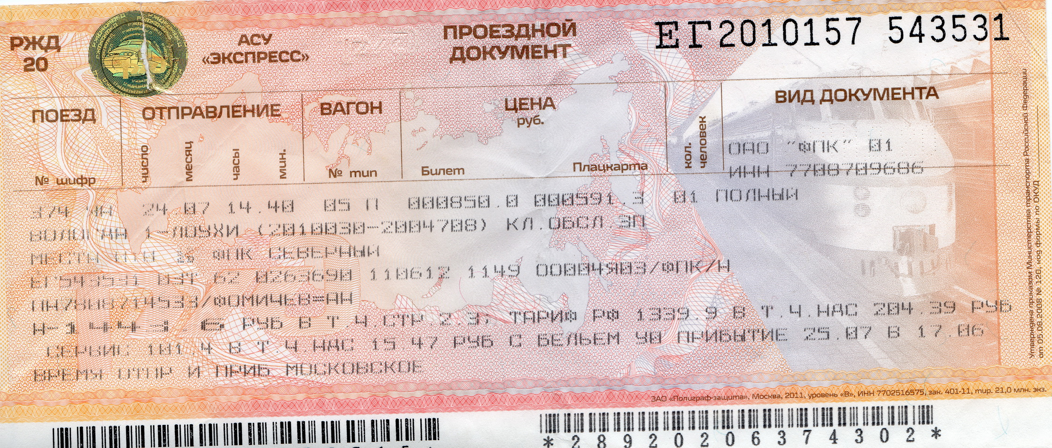

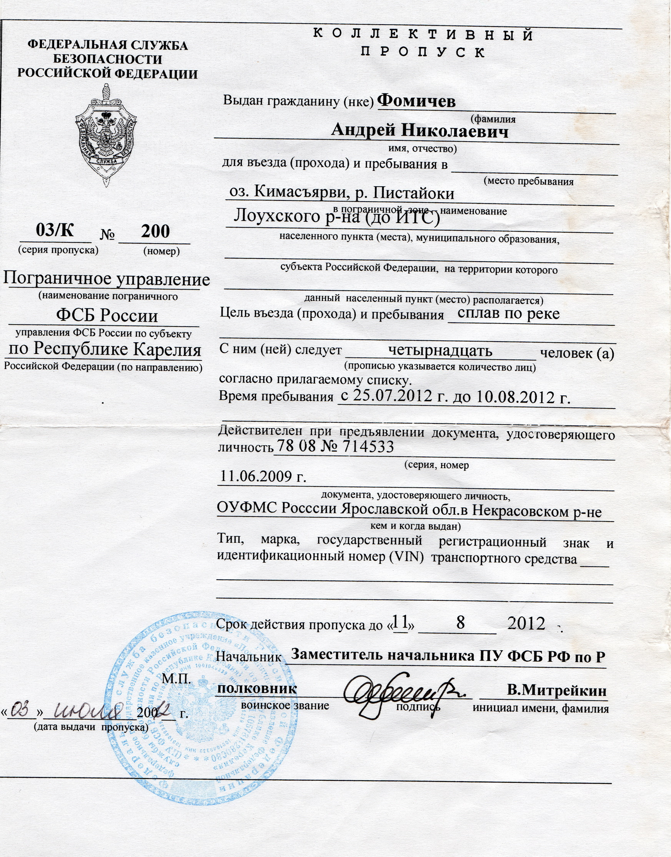
Примечание: количество человек в пропуске в погранзону писали с запасом (есть приложение со списком), потому как за месяц до похода могли быть перестановки по разным причинам.

